Inicializaciones, casteos, igualaciones de herencias.

Dado:

class ClassA {}
class ClassB extends ClassA {}
class ClassC extends ClassA {}

Permitidos:

Obvios:

ClassA p9 = new Class A();
ClassB p8 = new Class B();
ClassC p7 = new Class C();

La clase padre, se inicializa con un hijo:

ClassA p6 = new ClassB();
ClassA p5 = new ClassC();

La clase hijo, se iguala con una clase padre (casteada) que internamente tiene un hijo:

ClassC p2 = new ClassC();
ClassA p4 = new ClassC();
p2 = (ClassC) p4;

No Permitidos:

Obvios:

ClassB r1 = new ClassC();
ClassC r2 = new ClassB();

La clase hijo, se inicializa con una clase padre:

ClassB t1 = new ClassA();
ClassC t2 = new ClassA();

La clase hijo, se iguala con una clase padre que internamente tiene un hijo:

ClassC p2 = new ClassC();
ClassA p4 = new ClassC();
p2 = p4;

Permitidos en tiempo de compilación, pero no en tiempo de ejecucion:

La clase hijo, se inicializa con una clase padre (casteada):

ClassB p5 = (ClassB) new ClassA();
ClassC p6 = (ClassC) new ClassA();

Constructores, referencias

class Feline
{
public String type = "f ";
public Feline()
{
System.out.print("feline ");
}
}

public class Cougar extends Feline
{
public String type = "f ";
public Cougar()
{
System.out.print("cougar ");
}
public static void main(String[] args)
{
new Cougar().go();
}
void go()
{
type = "c ";
System.out.print(this.type + super.type);
}
}

La salida es feline cougar c f

- Al construir un objeto A que extiende B, el constructor de A, primero llama al constructor de B, es decir se ejecuta el código del constructor de A y luego del constructor de B.
- La referencia this siempre busca una variable de clase contenida en la propia clase, en este ejemplo cougar tiene un type, si cougar no tuviera un type invocaría o haría referencia al de feline.

Clases Abstractas e Interfaces

- Una clase puede extender(heredar) de UNA sola clase, e implementar una o varias interfaces.
- Una interface puede tener declaraciones de constantes.
- Una clase abstracta puede tener constructores, no para instancia objetos de la clase abstracta (ya que no se puede) sino para que el constructor sea utilizado por clases que extiendan.
- Una clase abstracta puede tener métodos no abstractos que requieren un cuerpo y pueden ser invocados por las clases que extiendan, o en el peor caso pueden ser métodos estáticos invocados por “cualquiera”.
- Una clase abstracta puede tener métodos abstractos que OBLIGA a las clases que extiendan a implementarlos O a convertirse también en clases abstractas.

Clase Abstracta – Clase Concreta.
Dado:
public abstract class Figura{}
public class Rectangulo extends Figura{}

Esta permitido realizar:
Figura figura = new Rectangulo();

Interface – Clase Concreta.
Dado:
public interface Rotable{}
public class Rectangulo implements Rotable{}

Esta permitido realizar:
Rotable figura = new Rectangulo();

Vector de Interfaces o Vector de Clases Abstractas (tambien con ArrayList).
Esta permitido realizar:
Rotable figus[] = new Rotable[10];
Figura figus[] = new Figura[10];

Porque se llama al constructor de vectores.

Excepciones

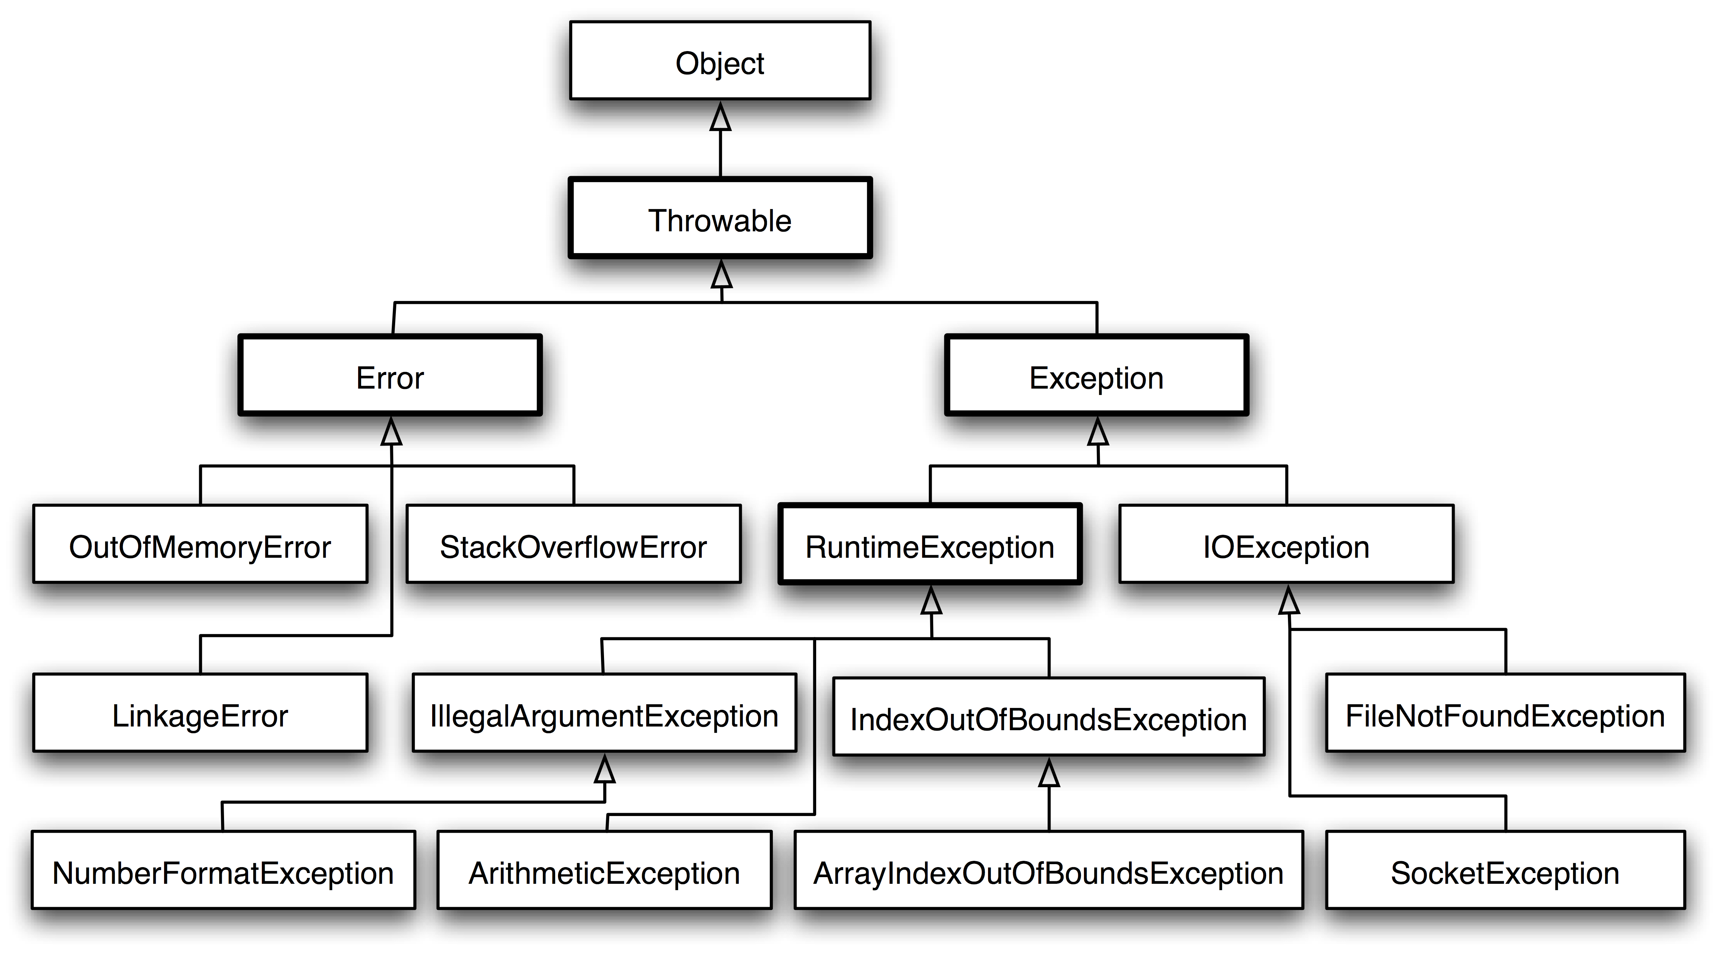
https://elvex.ugr.es/decsai/java/pdf/B2-excepciones.pdf

- Error: Indican problemas graves que una aplicación no debería intentar solucionar.
- RuntimeException: Errores del programador, como una división por cero o acceso fuera de los límites del array.
- IOException: Errores que el programador generalmente no puede evitar.

Las excepciones checked en Java (IOException, SQLException, DataAccessException) son las que Java obliga a controlar al momento de compilar.
Las excepciones unchecked en Java son las que java no obliga a controlar al momento de compilar.

Existen dos formas de controlar las excepciones:
- Delegando su tratamiento a la clase superior, con throw.
- Tratando la excepción, con try, catch, finally.

Finally se ejecuta siempre al terminar el try sin excepciones o el catch, excepto:
- Llamado a System.exit();
- Crash JVM.

Retorna FALSO.
try { return true; } finally { return false; }
Aclaraciones colgadas:

- Sí hay un solo new, hay un solo objeto instanciado.
Alpha A = new Beta();
Beta B = (Beta) A;

- En una subclase no es necesario en el constructor hacer referencia a super, siempre y cuando la clase padre posea el constructor por defecto.
- Tener varios constructores de una misma clase es un ejemplo de sobrecarga.
- Cuando una clase B extiende de una clase A, al implementar los métodos de la clase A esta realizando una sobre-escritura de los metodos.
- Un ejemplo de lo anterior también son los @override de los métodos como toString.

https://es.stackoverflow.com/questions/49967/cual-es-la-diferencia-entre-static-y-final

- Static:
  - Variables definidas como static son variables globales.
  - Métodos definidos como static son metodos globales.
- Final:
  - Una variable final solo se puede inicializar una vez.
- Combinando static y final se definen constantes, static para que se utilice o pueda leer globalmente la variable y final para que solo se modifique una vez, pero si se asigna un valor a la constante en el código (antes de compilar) ya no se podrá cambiar.
- Una clase final prohibe que se extienda de dicha clase, por ejemplo no se puede hacer un extends de la clase String.
- Un método declarado como final no puede ser sobreescrito por subclases.

